Лабораторная работа No 9

Текстовой редактор emacs

Хрусталев Влад Николаевич

Содержание

# 1 Цель работы

Познакомиться с операционной системой Linux. Получить практические навыки работы с редактором Emacs.

# 2 Выполнение лабораторной работы

Установим и запустим emacs (рис. 1).

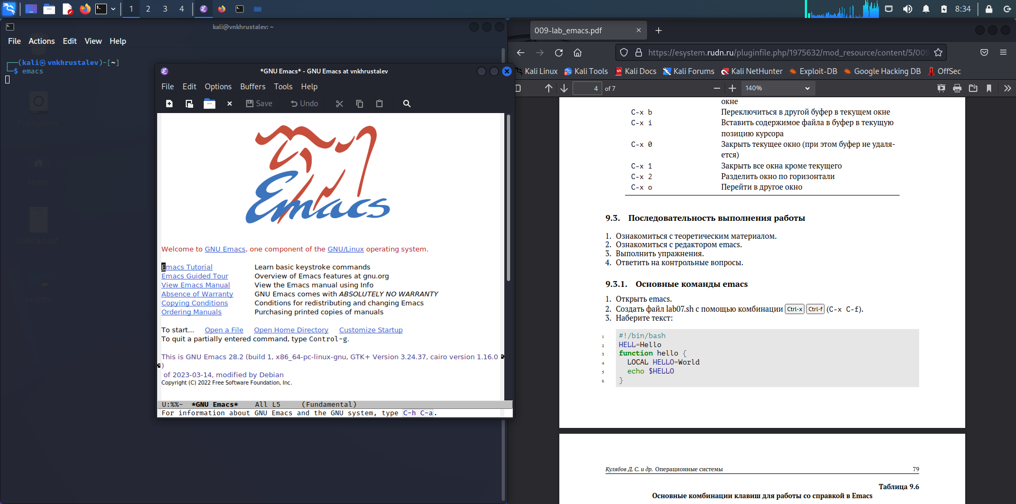

Figure 1: Первый запуск Emacs

Сочетанием клавич C-x C-f создадим файл lab07.sh (рис. 2).

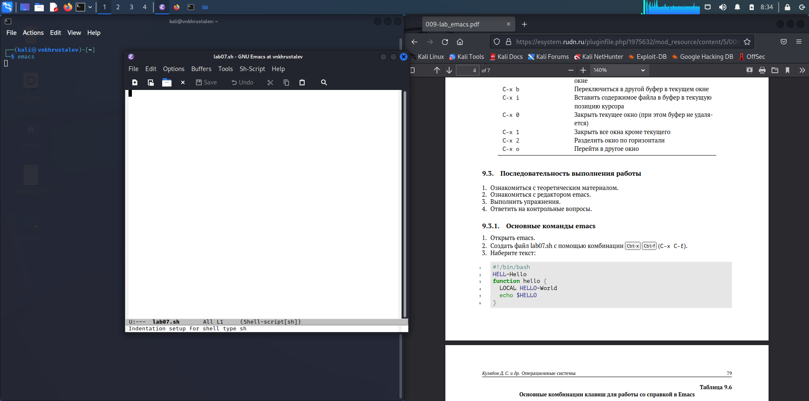

Figure 2: Создание файла в Emacs

Введём текст из задания.(рис. 3).

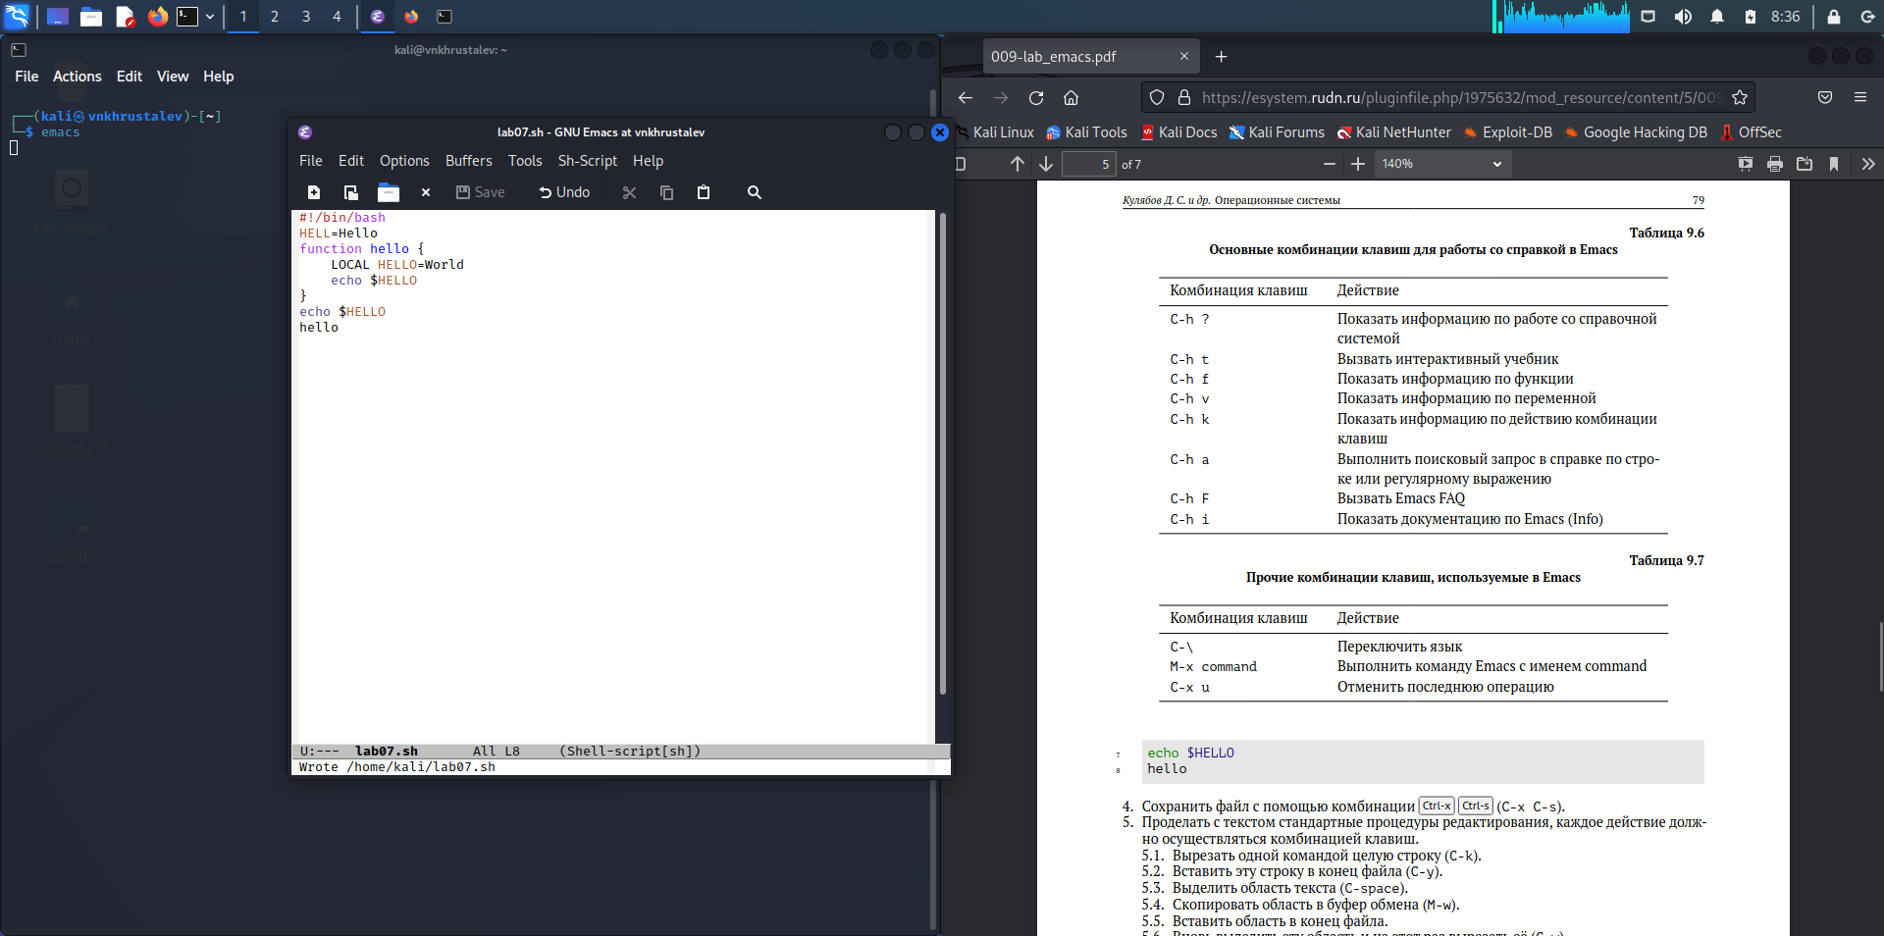

Figure 3: Листинг lab07.sh

Сохраним файл и выполним последовательность действий через сочентания клавиш(пункт 5)(рис. 4).

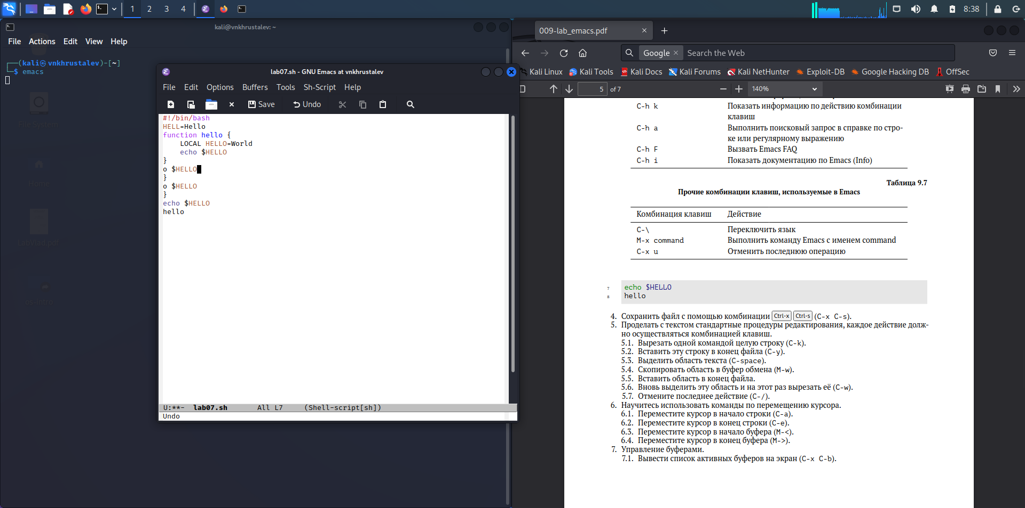

Figure 4: Стандартные процедуры редактирования

Аналогично сочетаниями клавиш научимся перемещать курсок (Пункт 6)

Перейдём к управлению буферами, сочетаниями C-X C-b выведем список активных буферов на экран (рис. 5).

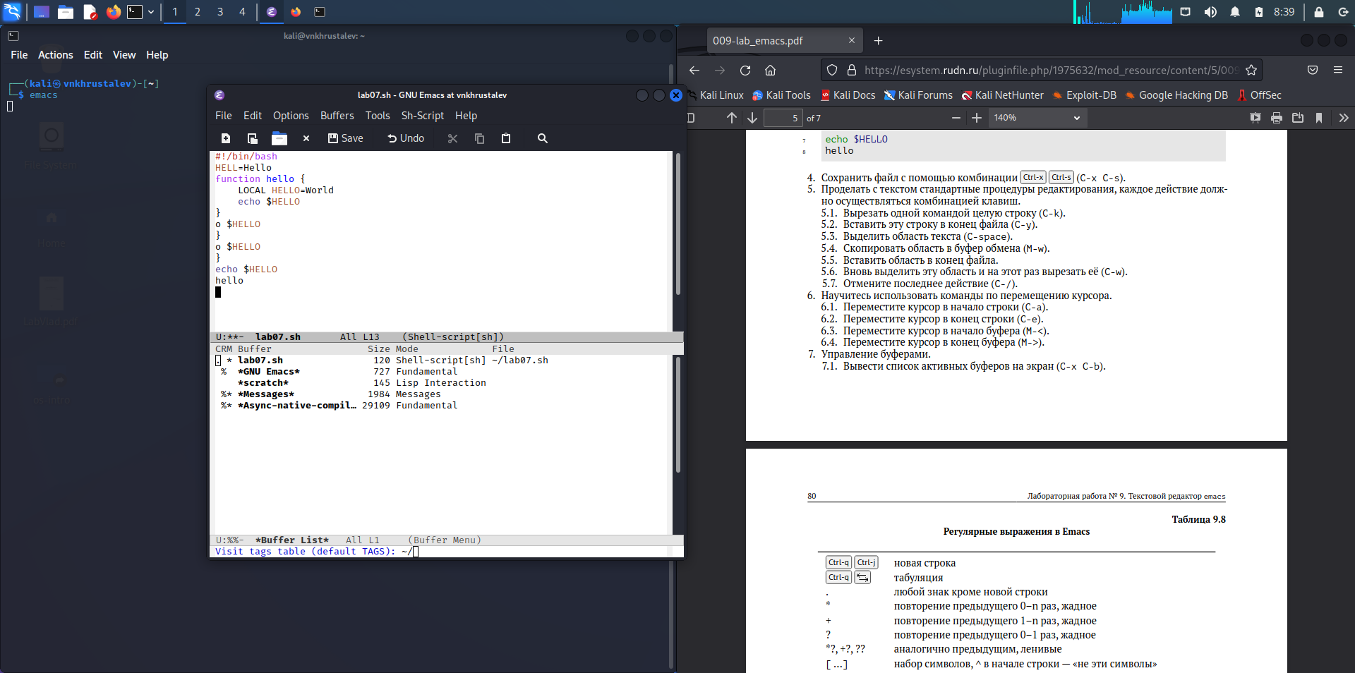

Figure 5: Список активных буферов

Пункт 8 - управление окнами, нажатиями С-x 3 , C-x 2 продублируем экран, чтобы в итоге было 4е части.(рис. 6).

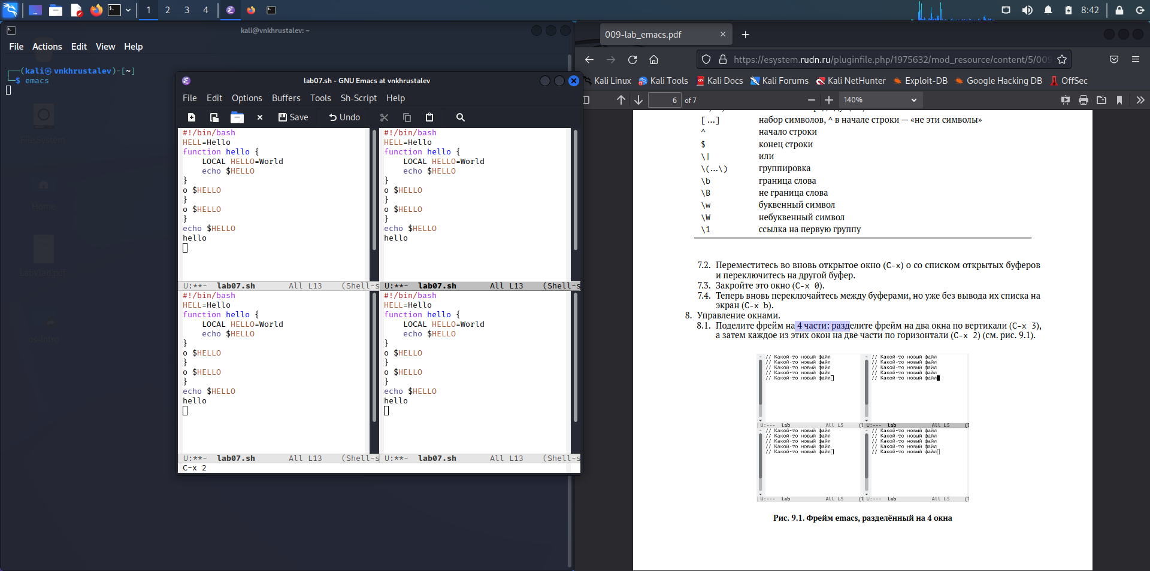

Figure 6: Разделение экранов

В каждом окне откроем новый файл(рис. 7).

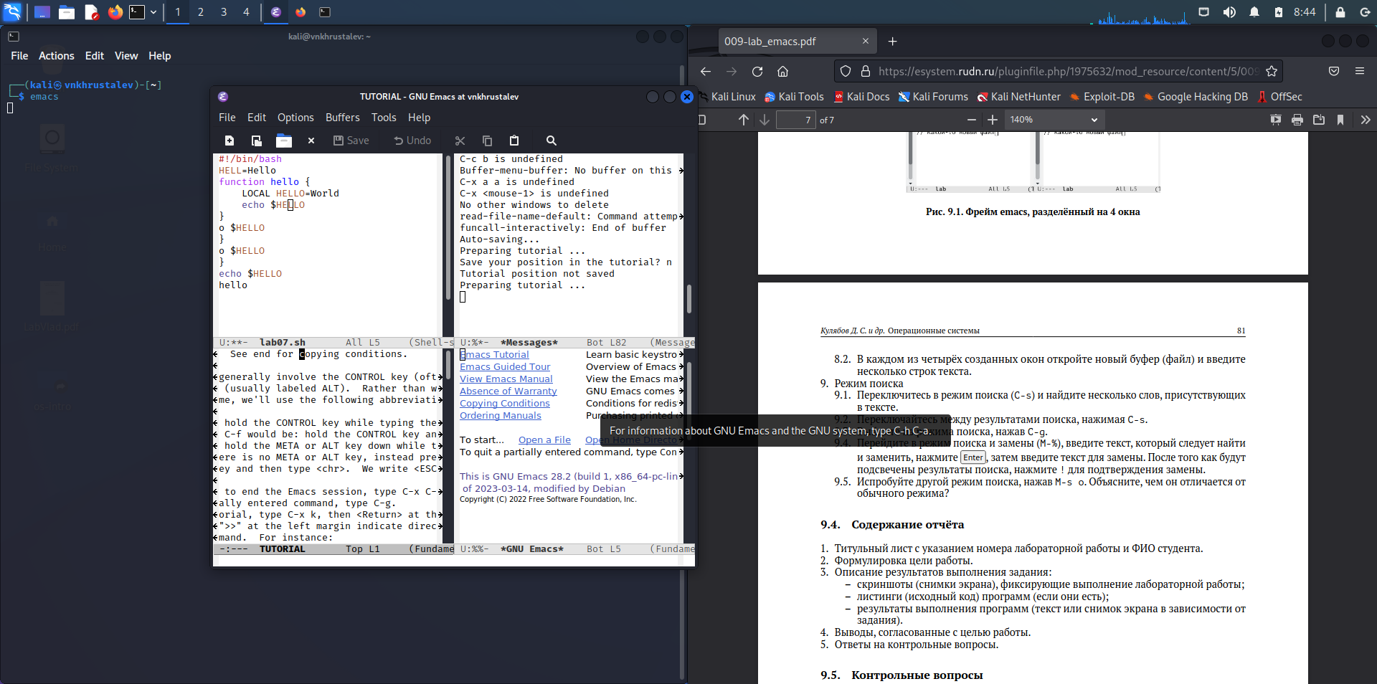

Figure 7: Разделение экранов - разные файлы

Ну и 9ый пункт - режим поиска. C-s нажатиями начнём поиск по тексту, например, найдём echo(рис. 8).

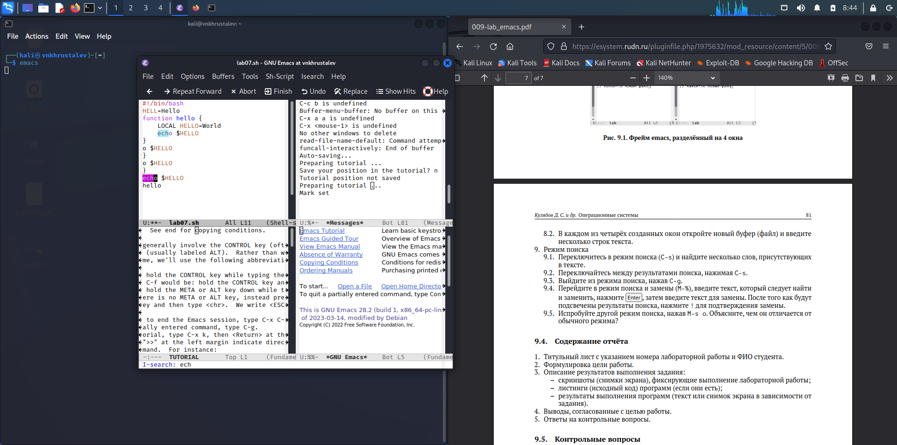

Figure 8: Поиск по файлу

# 3 Контрольные вопросы

1. Кратко охарактеризуйте редактор emacs.

Emacs это один из наиболее мощных и широко распространённых редакторов, используемых в мире Unix. По популярности он соперничает с редактором vi и его клонами. В зависимости от ситуации, Emacs может быть текстовым редактором; программой для чтения почты и новостей Usenet; интегрированной средой разработки (IDE); операционной системой и т.д. Всё это разнообразие достигается благодаря архитектуре Emacs, которая позволяет расширять возможности редактора при помощи языка Emacs Lisp. На языке C написаны лишь самые базовые и низкоуровневые части Emacs, включая полнофункциональный. интерпретатор языка Lisp. Таким образом, Emacs имеет встроенный язык программирования, который может использоваться для настройки, расширения и изменения поведения редактора. В действительности, большая часть того редактора, с которым пользователи Emacs работают в наши дни,написана на языке Lisp.

1. Какие особенности данного редактора могут сделать его сложным для освоения новичком?

Основную трудность для новичков при освоении данного редактора могут составлять большое количество команд, комбинаций клавиш, которые не получится все запомнить с первого раза и поэтоупридется часто обращаться к справочным материалам.

1. Своими словами опишите, что такое буфер и окно в терминологии emacs’а.

Буфер–это объект, представляющий собой текст. Если имеется несколько буферов, то редактировать можно только один. Обычно буфер считывает данные из файла или записывает в файл данные из буфера. Окно–это область экрана, отображающая буфер. При запуске редактора отображается одно окно, но при обращении к некоторым функциям могут открыться дополнительные окна. Окна Emacsи окна графической среды XWindow–разные вещи. Одно окно XWindowможет быть разбито на несколько окон в смысле Emacs, в каждом из которых отображается отдельный буфер.

1. Можно ли открыть больше 10 буферов в одном окне?

Да, можно.

1. Какие буферы создаются по умолчанию при запуске emacs?

При запуске Emacsпо умолчанию создаются следующие буферы: «scratch»(буфер для несохраненного текста) «Messages»(журнал ошибок, включающий такжеинформацию, которая появляется в области EchoArea) «GNUEmacs»(справочный буфер о редакторе).

1. Какие клавиши вы нажмёте, чтобы ввести следующую комбинацию C-c | и C-c C-|?

C-c |сначала, удерживая «ctrl»,нажимаю «c»,после –отпускаюобе клавишии нажимаю «|» C-cC-|сначала, удерживая «ctrl»,нажимаю «с», после –отпускаю обе клавиши и, удерживая «ctrl», нажимаю «|».

1. Как поделить текущее окно на две части?

Чтобы поделить окно на две части необходимо воспользоваться комбинацией «Ctrl-x 3»(по вертикали) или «Ctrl-x 2» (по горизонтали).

1. В каком файле хранятся настройки редактора emacs?

Настройки Emacsхранятся в файле .emacs.

1. Какую функцию выполняет клавиша и можно ли её переназначить?

По умолчанию клавиша «←» удаляет символперед курсором, нов редакторе её можно переназначить. Для этого необхдимоизменить конфигурацию файла .emacs.

1. Какой редактор вам показался удобнее в работе vi или emacs? Поясните почему.

Более удобным я считаю редактор emacs, потому чтов нем проще открывать другие файлы, можно использовать сразу несколько окон, нет «Командногорежима», «Режима ввода», «Режима командной строки», которые являются немного непривычными и в какой-то степени неудобным.

# 4 Выводы

Получил практические навыки работы с Emacs.